2024--2025学年九年级第一学期期中检测培优卷
班级_______________ 姓名_______________ 准考证号_______________ -------------------------------------------------------------------------------------------------------------------------------------------------------------------
装 订 线 内 请 不 要 答 题
-----------------------------------------------------------------------------------------------------------------------------------------------------------
【物理】
一、单选题（本大题包括12个小题，每小题3分，共36分）
1.物体的内能是指
A.物体中个别分子所具有的能
B.物体内部所有分子热运动的分子动能和分子势能的总和
C.物体做机械运动所具有的能
D.物体做机械运动和热运动的能的总和
2.下列现象中，利用做功使物体内能增加的是
A.铁块放在炉火中烧红了 B.烧开水时，壶盖被水蒸气顶起来
C.木工用锯锯木条时，锯条发烫 D.冬天，人们在太阳光下取暖
3.一杯酒精减少一半后，则
A．热值和比热容都不变 B．热值减半、比热容不变
C．热值和比热容都减半 D．热值不变、比热容减半
4．“神九”随火箭加速上升过程中，机械能的变化是
A．动能减小，重力势能增大 B．动能减小，重力势能减小
C．动能增大，重力势能减小 D．动能增大，重力势能增大
5．单缸四冲程内燃机在工作时，内能转化为机械能的是
A．吸气冲程 B．压缩冲程 C．做功冲程 D．排气冲程
6．关于热现象，下列说法正确的是
A. 温度高的物体比温度低的物体内能多
B. 热量只能由内能多的物体转移到内能少的物体
C. 物体内所有分子都在不停地做无规则运动
D. 分子间相互作用的引力和斥力不能同时存在
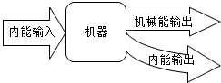
7．某机器的能量流向图如右图所示，据此推测该机器可能是

A． 热机 B． 电动机 C． 发电机 D． 电热水器
8．下面是小明同学“物理学习笔记”中的摘录，其中正确的是（ ）
A.做功和热传递在改变物体热量上是等效的
B.某种燃料在燃烧时所放出的热量叫做这种燃料的热值
C.热量是在热传递过程中物体内能改变的多少
D.温度越高的物体具有的热量越多
9．在晴朗的冬日，用塑料梳子梳干燥的头发，头发会越梳越蓬松，主要原因是（ ）
A.梳头时，空气进入头发
B.头发和梳子摩擦后，头发因带同种电荷而相互排斥
C.梳子对头发有吸引作用
D.头发和梳子摩擦后，头发因带异种电荷而相互吸引
10．用丝绸摩擦过的玻璃棒去靠近甲、乙两个轻小物体，结果甲被排斥、乙被吸引。由此我们可以判定（ ）
A．甲带正电，乙带负电 B．甲带负电，乙带正电
C．甲带负电，乙不带电或带正电 D．甲带正电，乙不带电或带负电
11．下列四组物体中，都属于绝缘体的一组是（ ）
A.碳棒、人体、大地 B.水银、铜丝、铁块
C.陶瓷、干木、塑料 D.大地、人体、陶瓷
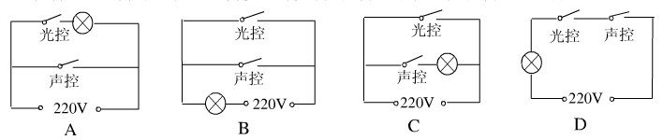
12．居民楼的楼道里，夜间只是偶尔有人经过，电灯总是亮着造成很大浪费。科研人员利用“光敏”材料制成“光控开关”，天黑时自动闭合，天亮时自动断开；利用“声敏”材料制成“声控开关”，当有人走动发出声音时，自动闭合，无人走动时自动断开。若将这两种开关配合使用，就可以使楼道灯变得“聪明”，则这种“聪明”的电路是（ ）

二、填空题（本大题包括9个小题，每空1分，共26分）
13.把一小滴红墨水滴入一杯清水中，过了一会儿，整杯水都红了，这种现象叫做 现象。它说明一切物体的分子都在不停地做 ，同时也表明分子间有 。如果红墨水滴入一杯热水中，水很快就变红了，这又说明了 。
14．如右图所示，是世界上早期的蒸汽汽车模型．燃料燃烧使水温升高，水的_______能增加，再转化为汽车的_______能，使汽车前进．
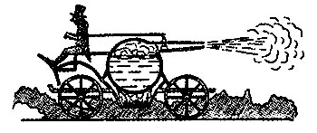
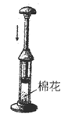

【第十四题】 【第十五题】
15．如图所示，先在一个配有活塞的厚壁玻璃筒里放一小团棉花，然后迅速压下活塞，筒内棉花燃烧起来。对这一现象的解释是，活塞压缩玻璃筒内的空气，对筒内空气 ，使空气的 增加，温度升高，达到棉花的着火点就燃烧起来了。
16．将两个铅柱的底面削平、削干净，然后紧紧地压在一起，这时两块铅就会结合起来，甚至下面可以吊一个重物都不能将它们拉开，这一现象说明 。
17．用化纤布料做的衣服穿在身上很容易弄脏，因为化纤布容易发生 现象，从而 细小灰尘的缘故。
18．有四个带电小球甲、乙、丙、丁，已知小球丁带正电，小球甲吸引小球乙，小球乙吸引小球丙，小球丙与小球丁相互排斥，那么小球甲带 电，小球乙带 电，小球丙带 电，小球甲与小球丙接触时将互相 。
19．电线芯用金属做的，是因为金属是 善于 ；它外面包上一层橡胶或塑料，是因为这些材料是 ， （填“能”或“不能”）防止触电。
20．在如右图所示的电路中，（1）当S1、S2都断开时，称为 路；（2）当S1、S2都闭合时，称为 路；（3）当S1闭合、S2断开时， 称为 路;
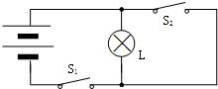

21．一个完整的电路是由提供电能的_______、消耗电能的________、控制电路通断的_______和传输电能的__________四部分组成的。

三、作图题（每题3分，共6分）
22．根据图所示的实际电路，在右面的虚线框内画出电路图.
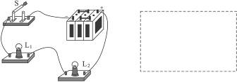

23．根据图中的电路图，把电路元件连接起来。
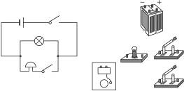

四、简答题（共4分）
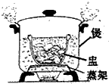
24．“炖”菜是鸡西人喜欢的一道美食，最好的“炖”菜是应用煮食法，即把汤料和水置于炖盅内，而炖盅浸没在大煲的水中，并用蒸架把盅和煲底隔离，如图所示，当煲中的水沸腾后，盅内的汤水是否能沸腾？为什么？（设汤水的沸点与水的沸点相同）

五、实验探究题（25题6分，26题8分，27题6分，共20分）
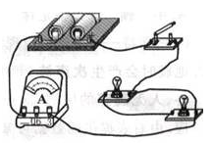
25．在连接电路时，如发现有连接错误，不少同学习惯于将电路全部拆散，重新连接．其实，有时只要思考一下，拆除或改接某些导线就能解决问题。现在考考你，如下图是某同学连接的电路：

（1）如果合上开关，将出现_______现象（选填“断路”或“短路”）．除了两只灯都不亮以外，还会造成烧坏____ ___的不良后果
（2）对于这个电路，只须拆除一根导线，就能成为两灯串联的正确电路。请在要拆除的那根线上打上“×”号
26．如下图1是小明和小强做“探究并联电路的电流规律”的实验时未连好的电路，现要求灯L₁和灯L₂并联，且电流表测干路电流。
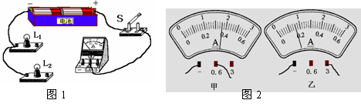

（1）请你用笔画线表示导线，帮他们完成电路连接，以符合要求。
（2）按要求正确连接好电路，闭合开关，电流表的示数如图2乙所示，则干路电流为_________A。
（3）在这个电路中，用电流表测L₂中的电流时，电流表的示数如图2甲所示，则L₂中
电流为 A，那么灯L₁中的电流为_______A。

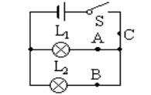
27．王华和李强两位同学准备了四、五个小灯泡和其他一些合适的电路元件，其中两只小灯泡L₁和L₂的规格完全相同。他们按如图所示电路进行了“探究并联电路中干路的电流跟支路的电流的关系”的实验。探究过程如下：

①用两节干电池串联作为电源，连接如图所示的电路，分别把电路中的A、B、C各点断开，把同一只电流表接入，测量流过各点的电流，并记录在表格内；②用三节干电池串联作为电源，重复上述实验操作。实验记录如下表：
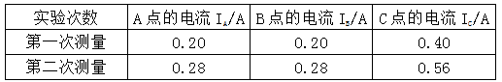

他们根据实验数据分析归纳出结论：并联电路中干路的电流等于各支路的电流之和，并且各支路的电流相等。
（1）请你帮他们分析一下他们的“探究结论”是否有问题？其中正确的部分是 ，错误的部分是 。
（2）试分析他们在探究过程中可能是什么原因造成了他们探究过程的缺陷？请你提出改进的建议： 。

六．综合计算题。（共8分）
28．用天然气灶烧水，燃烧0.5 m³的天然气，使100 kg的水从20 ℃升高到70 ℃。已知水的比热容c＝4.2×10³ J/(kg·℃)，天然气的热值q＝7.0×10⁷ J/m³。求：
(1)0.5 m³天然气完全燃烧放出的热量Q_{放}。

(2)水吸收的热量Q_{吸}。

(3)燃气灶的效率η。

